**中山大学南方学院行政教辅人员招聘启事**

根据学院事业发展需要，现面向校内外公开招聘行政教辅人员，现将本次招聘的有关事项公布如下：

一、招聘岗位、招聘基本条件及要求

应聘者应符合下列基本条件和岗位要求：

（一）基本条件

1.具有良好的思想品质和道德操守，奉公守法，爱岗敬业；

2.具有履行相应岗位职责需要的理论水平和专业知识，了解和熟悉高校行政管理工作的特点和规律；

3.具有较强的沟通协调能力，团队合作和开拓创新精神，工作踏实、责任心强；

4.对本校文化认同度高，具有较强的大局意识与服务意识，良好的文字语言表达能力，能熟练运用计算机及办公软件。

（二）招聘条件及岗位职责

请见《[**中山大学南方学院行政教辅人员招聘需求表**](http://www.nfsysu.cn/images/中山大学南方学院行政管理人员岗位招聘需求表.xls)》

二、招聘程序

（一）受理报名时间：招到即止

（二）资格审查：根据应聘者的学历、业务能力及综合素质，结合招聘基本条件和岗位要求确定面试人员，通知面试。

（三）面试方式：笔试与面试相结合。

（四）组织考察：对入选者进行组织考察。

（五）确定拟录用人员。

（六）聘用：由学院人力资源部负责办理聘用手续。

三、相关待遇

（一）经正式聘用后，薪酬待遇按学院相关岗位薪资标准执行，学院按照国家相关规定为教职员提供社会保险、住房公积金等福利待遇。

（二）学院提供校内公寓租住，公寓配有家具、电视、空调、洗衣机、电热水器等。

四、报名方式

报名者需填写《[**中山大学南方学院公开招聘行政教辅人员自荐表**](http://www.nfsysu.cn/images/中山大学南方学院公开招聘行政教辅人员自荐表2015年版.doc)》，并按照表格要求上传相关附件。

可登陆网址**：http://www.nfu.edu.cn/**中山大学南方学院官网“人才招聘”专栏或微信关注“中大南方人力资源”公众号查询相关招聘信息及报名。

来院面试者可享受我院招待所住宿优惠。成功入职报到者可报销一次到我院的单程火车硬座车票。

通信地址：广州市从化区中山大学南方学院人力资源部（510970）

联系人：彭老师，020-61787287

中山大学南方学院

  2017年9月4日

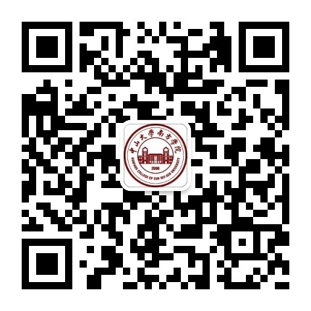

欢迎关注“中大南方人力资源”微信公众号

更多详情请查看我院人才招聘专栏